Pressemitteilung
Die gruseligsten Orte der Welt
Urlaubsguru stellt verlassene Orte vor, die garantiert für Gänsehaut sorgen
Holzwickede. Halloween ist das schaurigste Fest des Jahres. Blutrünstige Clowns, Zombies und bissige Vampire sorgen für Gänsehaut und Nervenkitzel. Neben Gruselgeschichten und Horrorfilmen gibt es auf der Welt Orte, die nichts für Angsthasen sind. Egal ob Italien, Deutschland oder Mexiko – beinahe in jedem Land gibt es verlassene Gegenden, die man in der Dunkelheit besser meidet. Selbst wenn man die Geschichten nicht glauben mag, überkommt einem ein kaltes Schauer.
Geisterdorf Craco in Italien
Typisch italienisch sind nicht nur Pizza, Pasta und Wein, sondern auch die vielen verträumten kleinen Dörfer, in denen die Wäsche zum Trocken aus den Fenstern hängt und die Bewohner wild gestikulieren während sie den Postboten begrüßen und über das Wetter sprechen. Auch im süditalienischen Craco war das so. Bis zwischen 1959 und 1972 mehrere Erdbeben die Stadt zerstörten und die Bewohner sich eine neue Heimat suchten. Seitdem verfallen die Gebäude und die Straßen sind menschenleer. Einzelne Überbleibsel der Bewohner sorgen dafür, dass dieser Ort nachts zum Geisterdorf wird.
https://www.instagram.com/p/CGaaP9dBFM9/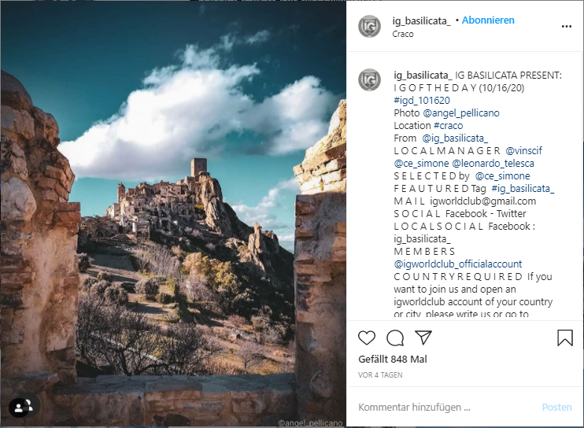
Spreepark Berlin
Der verlassene Spreepark in Berlin war das Vorzeigeprojekt der DDR. Achterbahnen, Riesenrad und weitere Attraktionen sorgten einst für Spaß bei den Besuchern. Heute ist nicht mehr viel davon übrig, denn seit vielen Jahren liegt der Park brach. Die Natur holt sich nach und nach ihren Platz zurück und es entstehen schaurige, verlassene Szenerien. Wer das nicht glauben kann, stellt sich am besten einfach mal die Schatten von alten Dinos, ein quietschendes Riesenrad im Wind und Tiere, die im Unterholz rascheln, vor. Man wartet eigentlich nur noch darauf, dass eine der Achterbahnen ganz plötzlich wieder über die Schienen brettert. Ein Sicherheitsdienst patrouilliert nachts im Park und sorgt für Recht und Ordnung, da das Betreten in der Dunkelheit verboten ist.
https://www.instagram.com/p/CGTAE_9AWxi/ 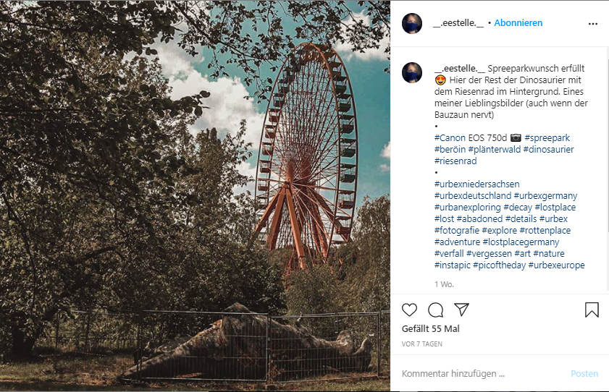
Beelitz-Heilstätten bei Potsdam
Vernagelte Türen, das Pfeifen des Windes und heruntergekommene Krankenbetten – die verlassene Heilanstalt für Tuberkulosepatienten könnte die Kulisse für einen Horrorfilm sein. Auf 140 Hektar befinden sich verfallene Hallen, mit Graffiti besprühte Wände und eindrucksvolle Architektur. Schon bei Tageslicht gruselt man sich beim Besuch des Geländes. Bei Nacht wird es noch gespenstischer – der Puls fängt definitiv an zu rasen. Ein Aufenthalt auf dem Gelände ist ohne Genehmigung verboten. Vom Baumkronenweg aus kann man sich die Beelitz-Heilstätten von oben anschauen.

https://www.instagram.com/p/CGklci1itVr/
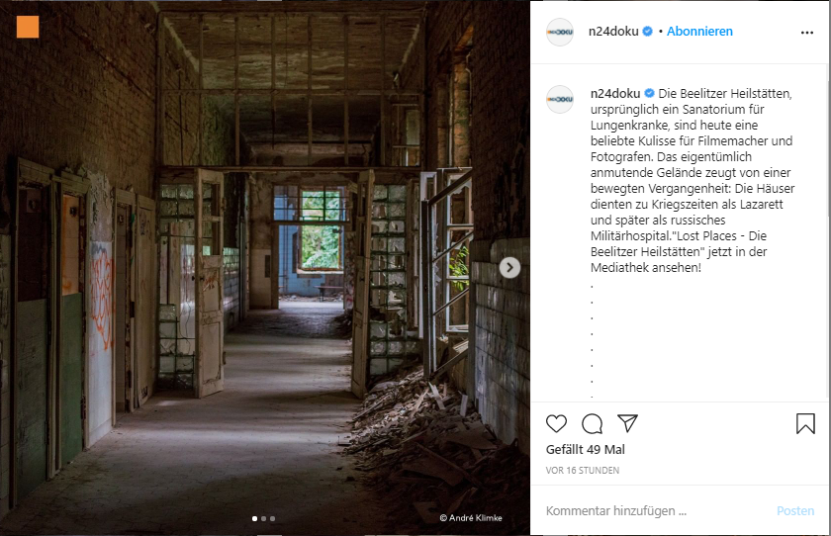

Puppeninsel Isla de las Muñecas in Mexiko
Eigentlich sollte die Insel der Puppen, die Isla des las Muñecas, ein Urlaubsparadies für Touristen werden. Heute ist sie aber einer der gruseligsten Orte der Welt und zieht alle an, die Nervenkitzel und Spannung suchen. Die Gruselinsel entstand aufgrund einer schaurigen Geschichte. Auf der Insel soll ein junges Mädchen unter mysteriösen Umständen ertrunken sein. Der Verwalter der Insel, Don Julian Santana Barrera versuchte das Kind zu retten – kam aber zu spät. Eine Puppe, die er kurz darauf im Wasser fand, hängte er in einem Baum auf. Im Laufe der Jahre kamen immer mehr unheimliche Puppen dazu. Im Jahr 2001 ertrank Don Julian selbst auf seiner Insel. Ein angsteinflößender Ort voller seelenloser Augen. Nachts sollen zudem Gewisper und Bewegungen zu hören und sehen sein.
https://www.instagram.com/p/B9ZepxmBrEh/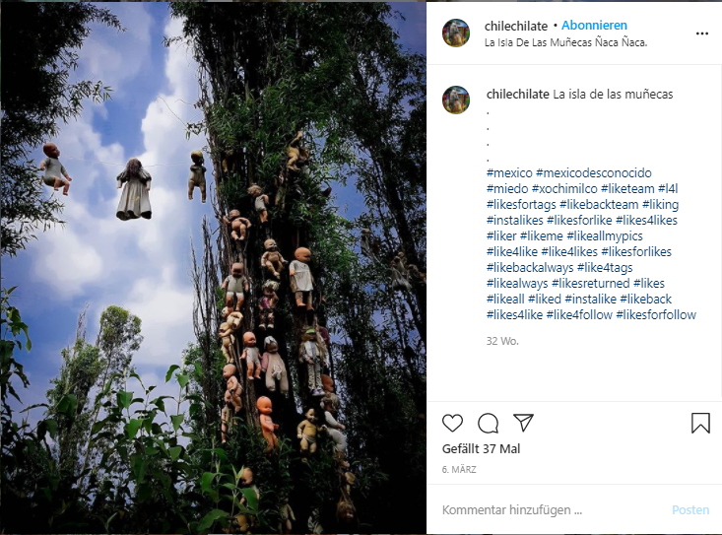

Mehr zu den gruseligsten Orten der Welt gibt’s hier: https://www.urlaubsguru.de/reisemagazin/die-gruseligsten-orte-der-welt/

Über Urlaubsguru
Urlaubsguru gehört mit monatlich über elf Millionen Website-Besuchen sowie sieben Millionen Facebook-Fans zu den größten europäischen Reise-Websites. Als unabhängiger Reisevermittler finden User neben Pauschalreisen auch Angebote für Städtetrips, Flüge, Hotels und private Unterkünfte auf der Website. Nach dem Motto „Für wenig Geld rund um die Welt“ zeigt Urlaubsguru seinen Kunden, dass sie für ihr Geld weiter kommen, als sie zunächst angenommen haben. Dabei liegt der Fokus immer auf Angeboten mit einem guten Preis-Leistungs-Verhältnis. Urlaubsguru ist ebenfalls in Österreich aktiv. Die internationale Marke Holidayguru versorgt zudem Spanien, die Schweiz und die Niederlande mit günstigen Reiseangeboten. Urlaubsguru ist eine Marke der UNIQ GmbH, die ihren Hauptsitz in Holzwickede, gegenüber des Dortmunder Flughafens, hat.

Holzwickede, 26.10.2020
Ansprechpartner für Medien: Annika Hunkemöller, Pressesprecherin, Tel. 02301 94580-511, presse@urlaubsguru.de
Herausgeber: UNIQ GmbH, Rhenus-Platz 2, 59439 Holzwickede, www.un-iq.de

